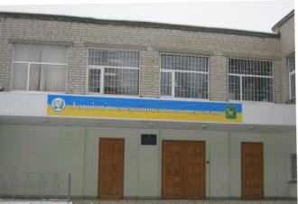

**Харківська гімназія №12**

**Харківської міської ради**

**Харківської області**

***2018/2019 навчальний рік***

**8 порад, які допоможуть у підготовці до ЗНО та підкажуть, як не розгубитись під час тестування**

1.Відновлюємо та структуруємо знання.

2.Пробні ЗНО: оцінюємо можливості й формуємо правильну тактику.

3.Уважно перечитуємо умови перед тим, як відповісти.

4.Немає репетитора? Готуємося з однокласниками.

5.Для концентрації уваги — паузи на 3-5 хвилин під час тестування.

6.Намагаємось не допускати типових помилок.

7.Використовуємо хитрощі.

8.Вчимо формули:

— формули для знаходження площ геометричних фігур;

—  формули скороченого множення;

- формули радіусів вписаних і описаних кіл правильних фігур та різностороннього трикутника;

- властивість степеню з від’ємним показником;

— теореми Піфагора, Фалеса, синусів та косинусів;

— наслідок з теореми синусів.

### Семінар-практикум.

**Упровадження тестових технологій на**

**уроках математики — якісна підготовка до ЗНО**

**Харківська гімназія №12**

**Харківської міської ради**

**Харківської області**